正版软件校外安装激活流程
学校正版软件平台面向全校师生提供正版软件下载及激活服务，在校外需要安装并激活正版软件时，请按以下流程处理：
一、下载并安装激活专用客户端
该客户端软件用于访问校内软件服务平台和激活服务器，分为Windows系统、MAC OS系统，Linux系统不同版本。请下载客户端软件，并根据本机操作系统选择合适的安装文件安装。
客户端下载链接：http://pan.ustb.edu.cn/l/toTTAi

Windows系统：（箭头后为操作系统对应的安装文件，下同。）
1）Windows 64位系统 ---> ps-pulse-win-9.1r4.2-b1955-64bitinstaller.msi
2）Windows 32位系统 ---> ps-pulse-win-9.1r4.2-b1955-32bitinstaller.msi
MAC OS系统：
1） MAC OS Catalina 10.15.3及以上--->ps-pulse-mac-9.1r4.2-b1955-installer.dmg
2） MAC OS 10.12-10.14.5 --->ps-pulse-mac-9.1r1.0-b607-installer.dmg
3） 其它低版本MAC OS系统 --->JunosPulse.dmg
Linux系统：
1）CentOS --->ps-pulse-linux-9.0-centos-rhel-64-bit-installer.rpm
2）Ubuntu --->ps-pulse-linux-9.0-ubuntu-debian-64-bit-installer.deb

二、启动客户端并连接校内服务器
启动客户端（Secure Pulse），在客户端配置中添加连接，服务器地址:202.204.52.126，名称自拟。以Windows系统为例：
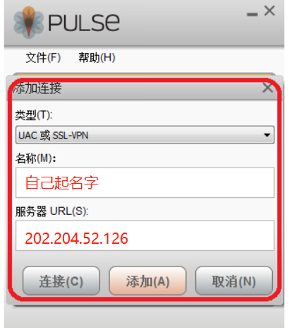

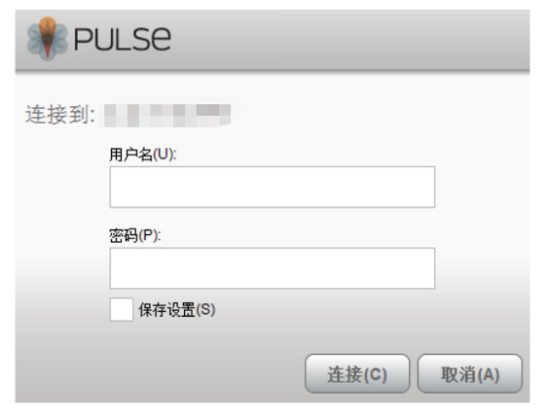

用户名和密码同校园网上网账号及密码一致，然后点击连接。

三、登录学校软件服务平台下载软件并激活
客户端连接成功后，通过浏览器直接访问学校正版软件服务平台:https://soft.ustb.edu.cn，下载相应的软件安装包，并按正常的激活流程处理即可。（各软件激活方法参见软件平台公告栏）
服务电话：010-62332188 QQ服务群：1001280314

